2026春《操作系统》课程实验报告
实验四
23301004 黄光景
- 实验步骤
1. 实现应用程序
多道程序操作系统的应用程序与批处理操作系统的应用程序实现基本一致，核心区别在于应用程序加载到内存中的位置不同，且应用程序可主动让出 CPU 以实现协作式调度。协作式调度指应用程序在执行 I/O 操作时主动放弃 CPU，使 CPU 可执行其他应用，提升 CPU 利用率。
（1）应用程序的放置
批处理操作系统中所有应用加载到同一内存位置，而多道程序操作系统中每个应用加载位置不同，需为每个应用定制链接脚本linker.ld的基地址。为此编写user/build.py脚本，自动为每个应用分配不同基地址并完成编译。
同时修改user/Makefile，调用build.py完成应用编译与二进制文件生成。
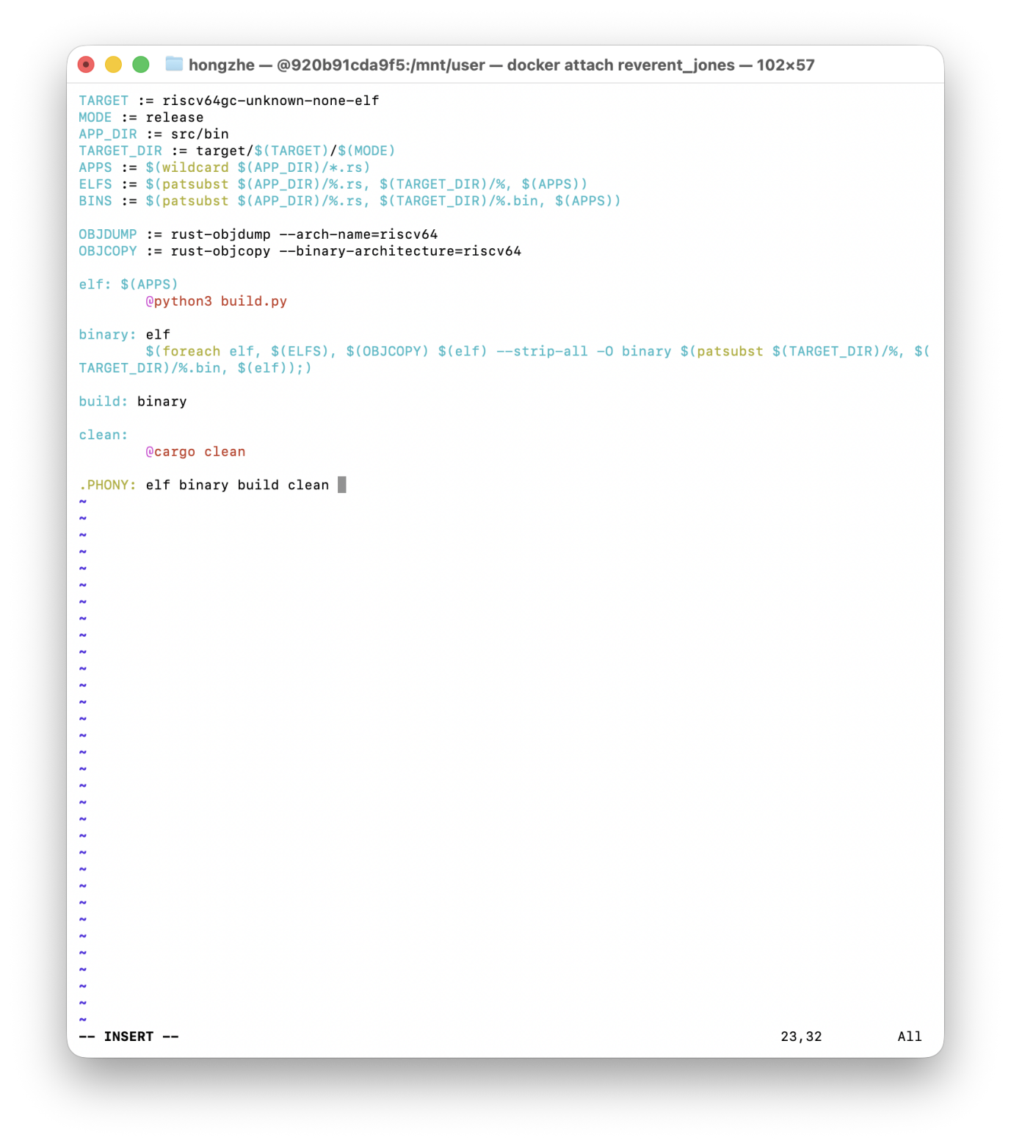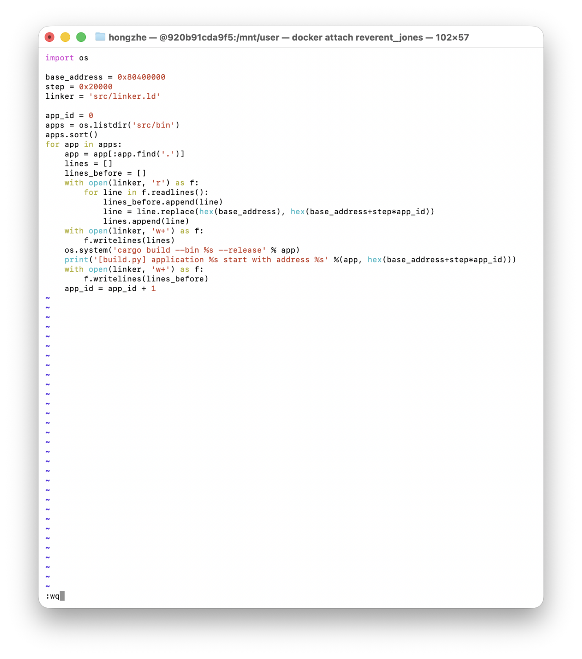
（2）增加 yield 系统调用
为实现应用程序主动让出 CPU，新增yield系统调用。在user/src/syscall.rs中定义系统调用号与sys_yield函数，在user/src/lib.rs中封装用户态接口yield_()，供应用程序调用。
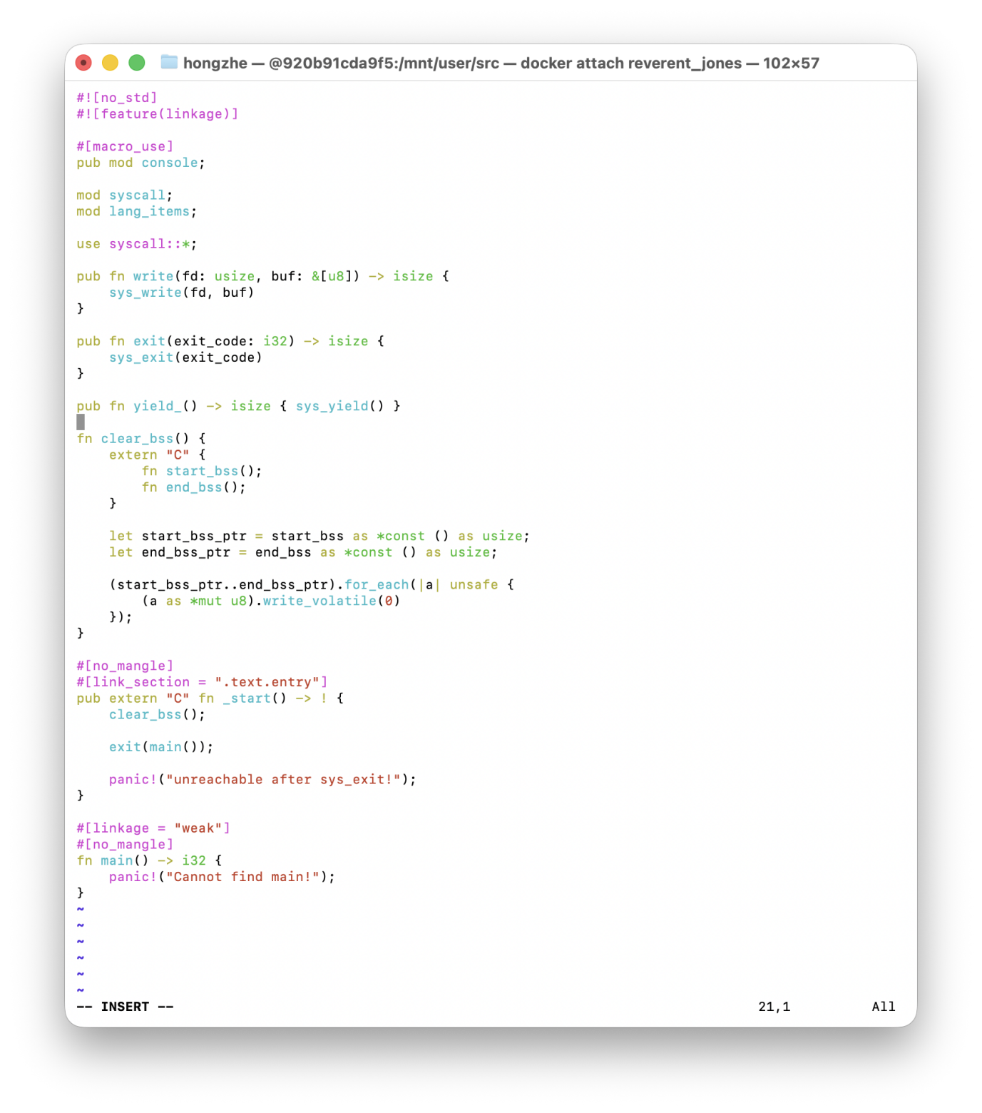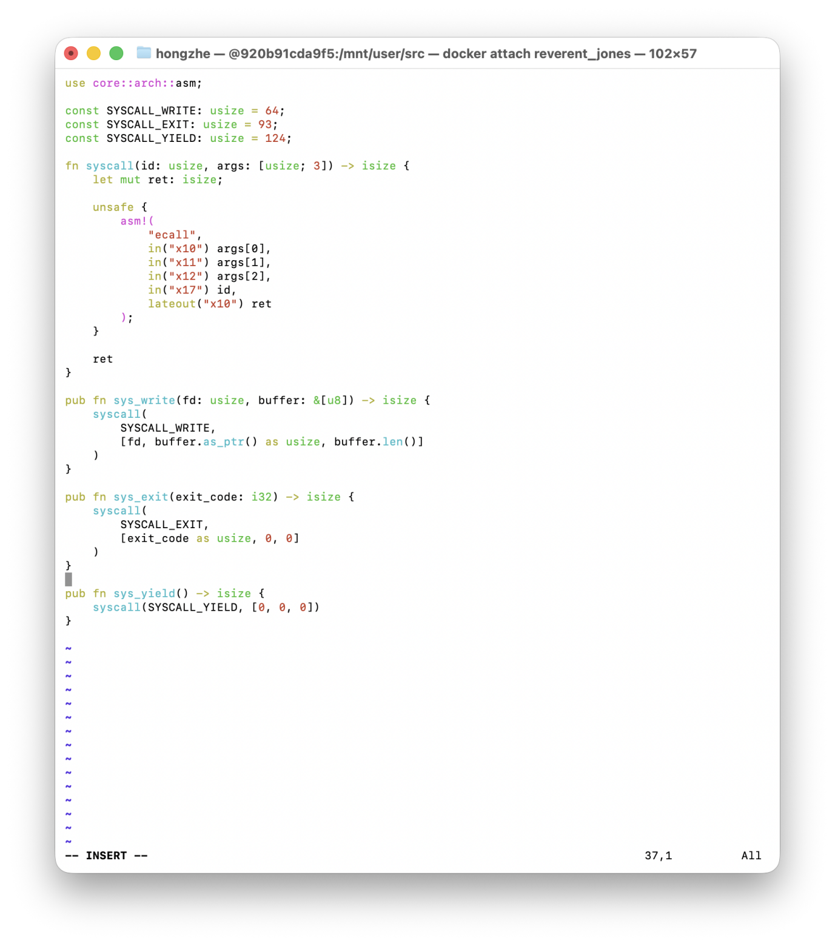
（3）实现测试应用程序
在user/src/bin目录下编写00write_a.rs、01write_b.rs、02write_c.rs三个测试程序，分别循环打印字符 A、B、C，每打印一行后调用yield_()主动切换任务，验证协作式调度功能。三个文件高度相似，只给出一个的代码

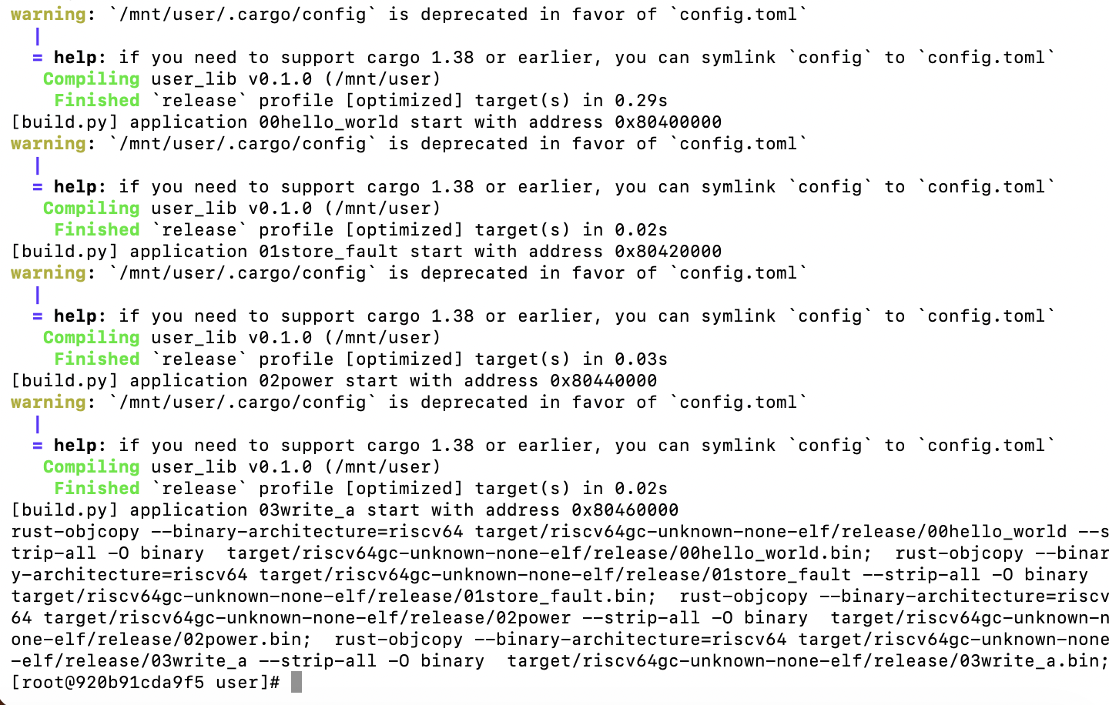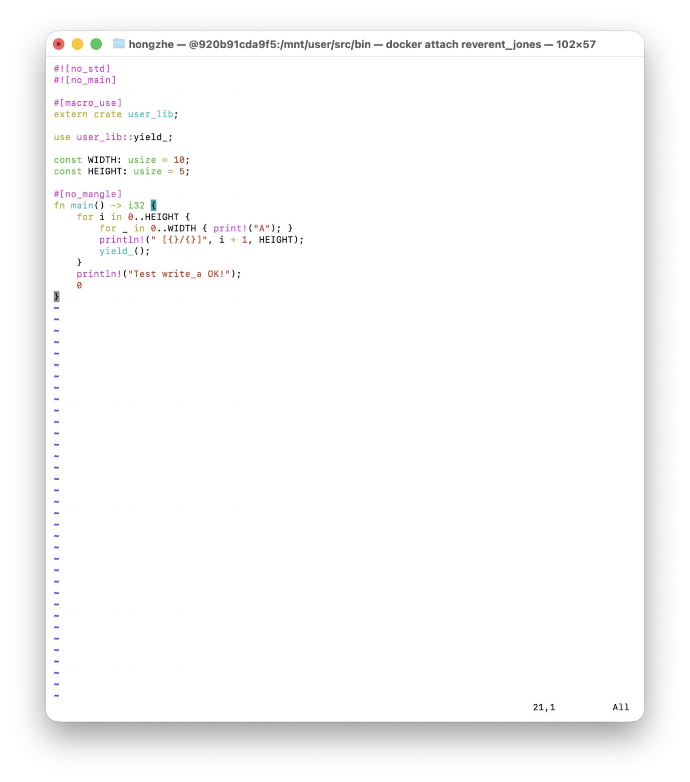
2. 多道程序的加载
批处理操作系统由batch子模块统一处理应用加载与执行，而多道程序操作系统将加载与执行分离：loader子模块负责应用加载，task子模块负责任务执行与切换；且所有应用在内核初始化时一次性加载到内存。
（1）配置常量定义
在os/src/config.rs中定义用户栈、内核栈大小、最大应用数量、应用加载基地址与大小限制等常量。
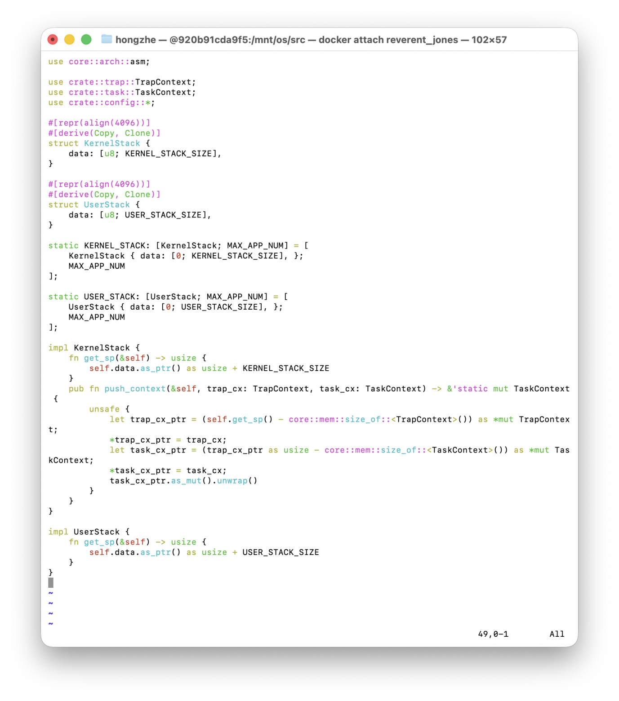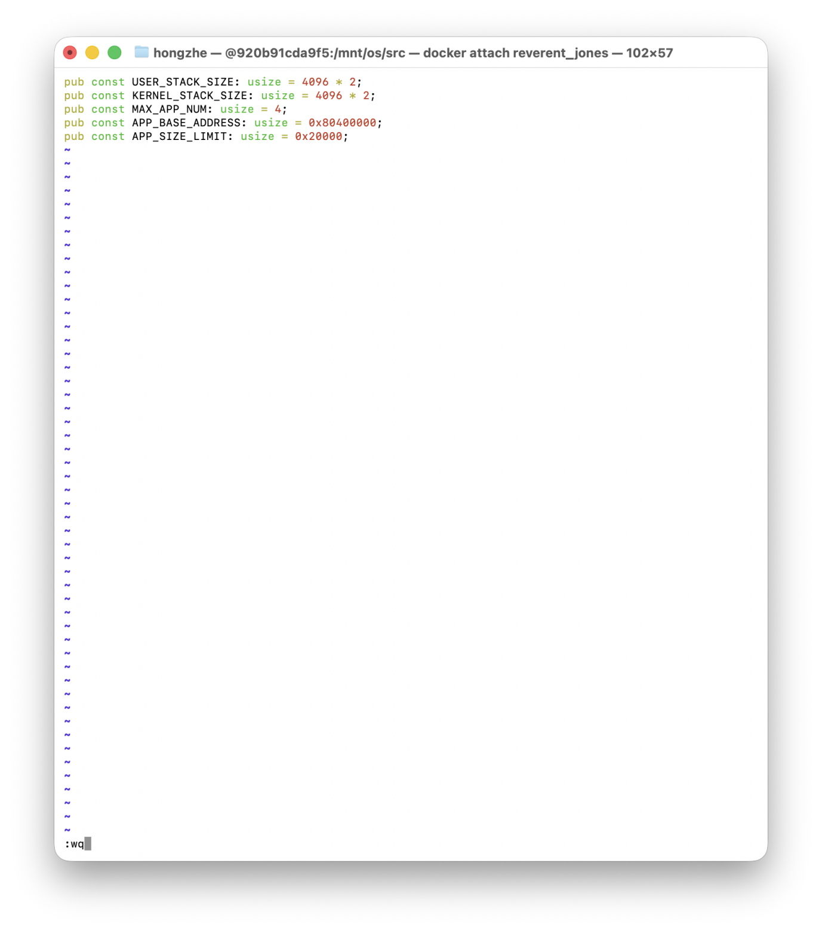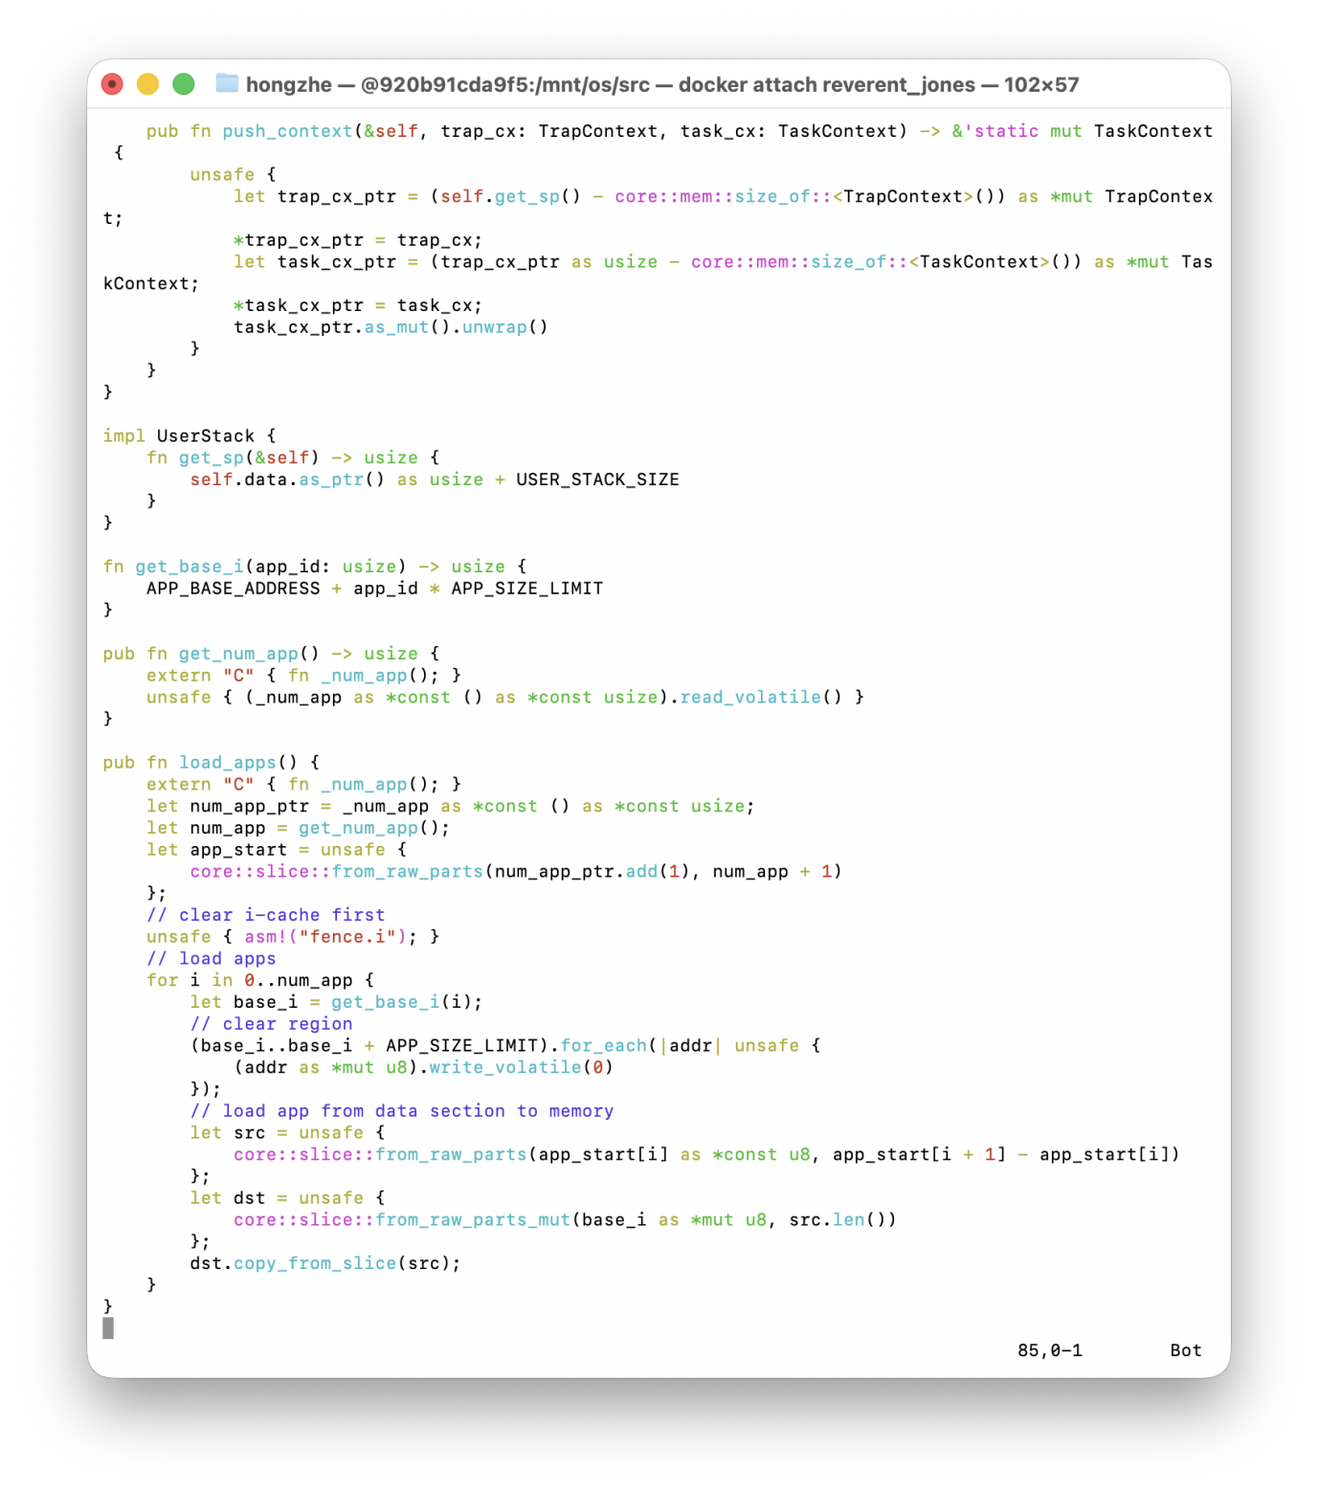
3. 任务的设计与实现
任务指应用程序的执行过程，任务切换即保存与恢复任务上下文，本实验为协作式调度，无特权级切换。
（1）任务上下文
定义TaskContext结构体，保存任务切换所需的ra与s0~s11寄存器，实现goto_restore方法，构造首次进入用户态的任务上下文。
（2）任务状态与任务控制块
定义TaskStatus枚举表示任务状态（未初始化、就绪、运行、退出）；定义TaskControlBlock（TCB），维护任务上下文指针与任务状态，完成任务信息管理。
（3）任务切换
用汇编实现__switch函数，完成当前任务上下文保存与下一个任务上下文恢复；通过 Rust 封装汇编接口，提供安全调用方式。
（4）任务管理器
实现全局TaskManager，管理所有任务控制块，完成首个任务启动、当前任务挂起 / 退出、查找下一个就绪任务、切换到下一个任务等核心调度逻辑。
4. 实现 sys_yield 和 sys_exit 系统调用
在os/src/syscall/process.rs中实现sys_yield与sys_exit系统调用，分别调用任务管理器接口完成任务挂起切换与任务退出切换；在系统调用总入口mod.rs中注册yield系统调用号与处理函数。
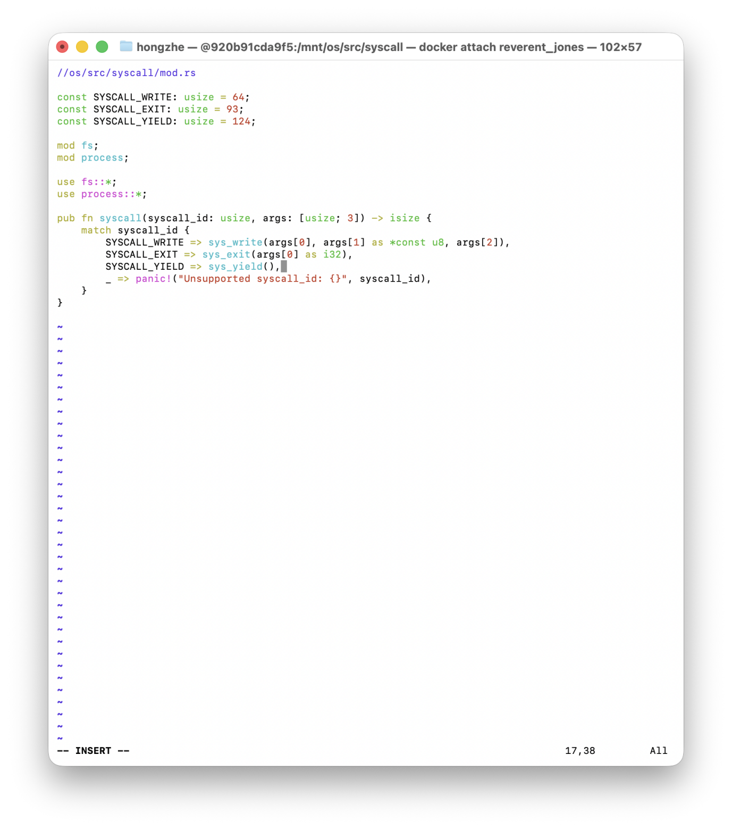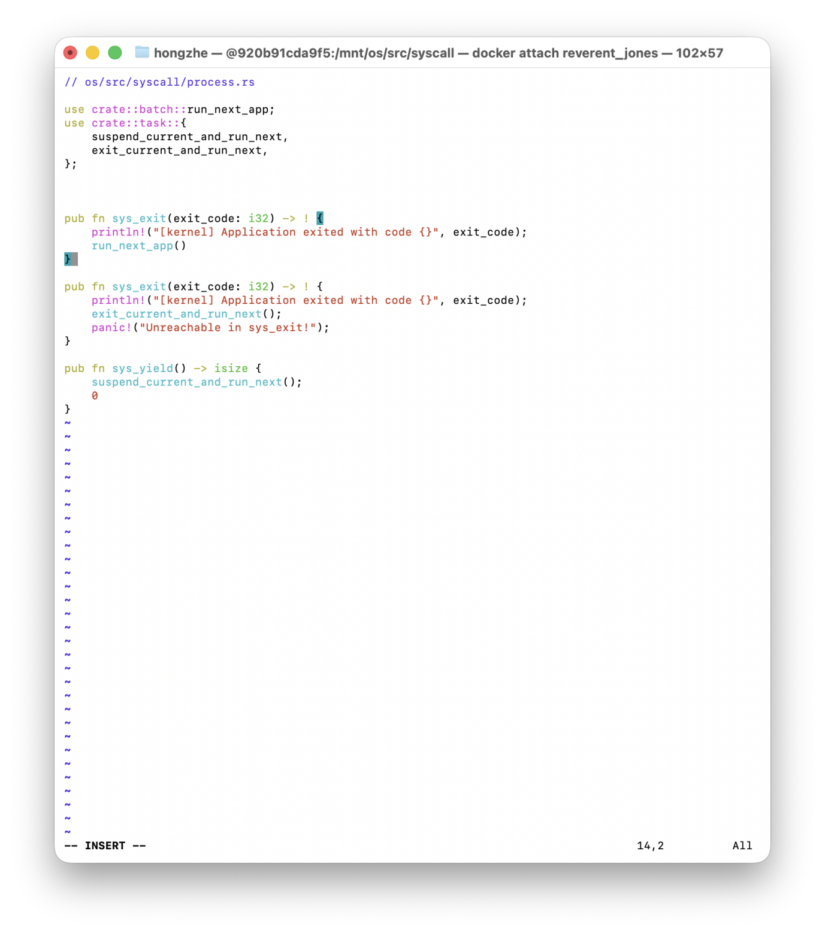
5. 修改其他部分代码
注释trap模块中批处理系统的run_next_app相关代码，删除__restore中冗余的栈指针设置指令；修改main.rs，完成内核初始化、中断初始化、应用加载后，启动第一个任务，完成整个系统搭建。
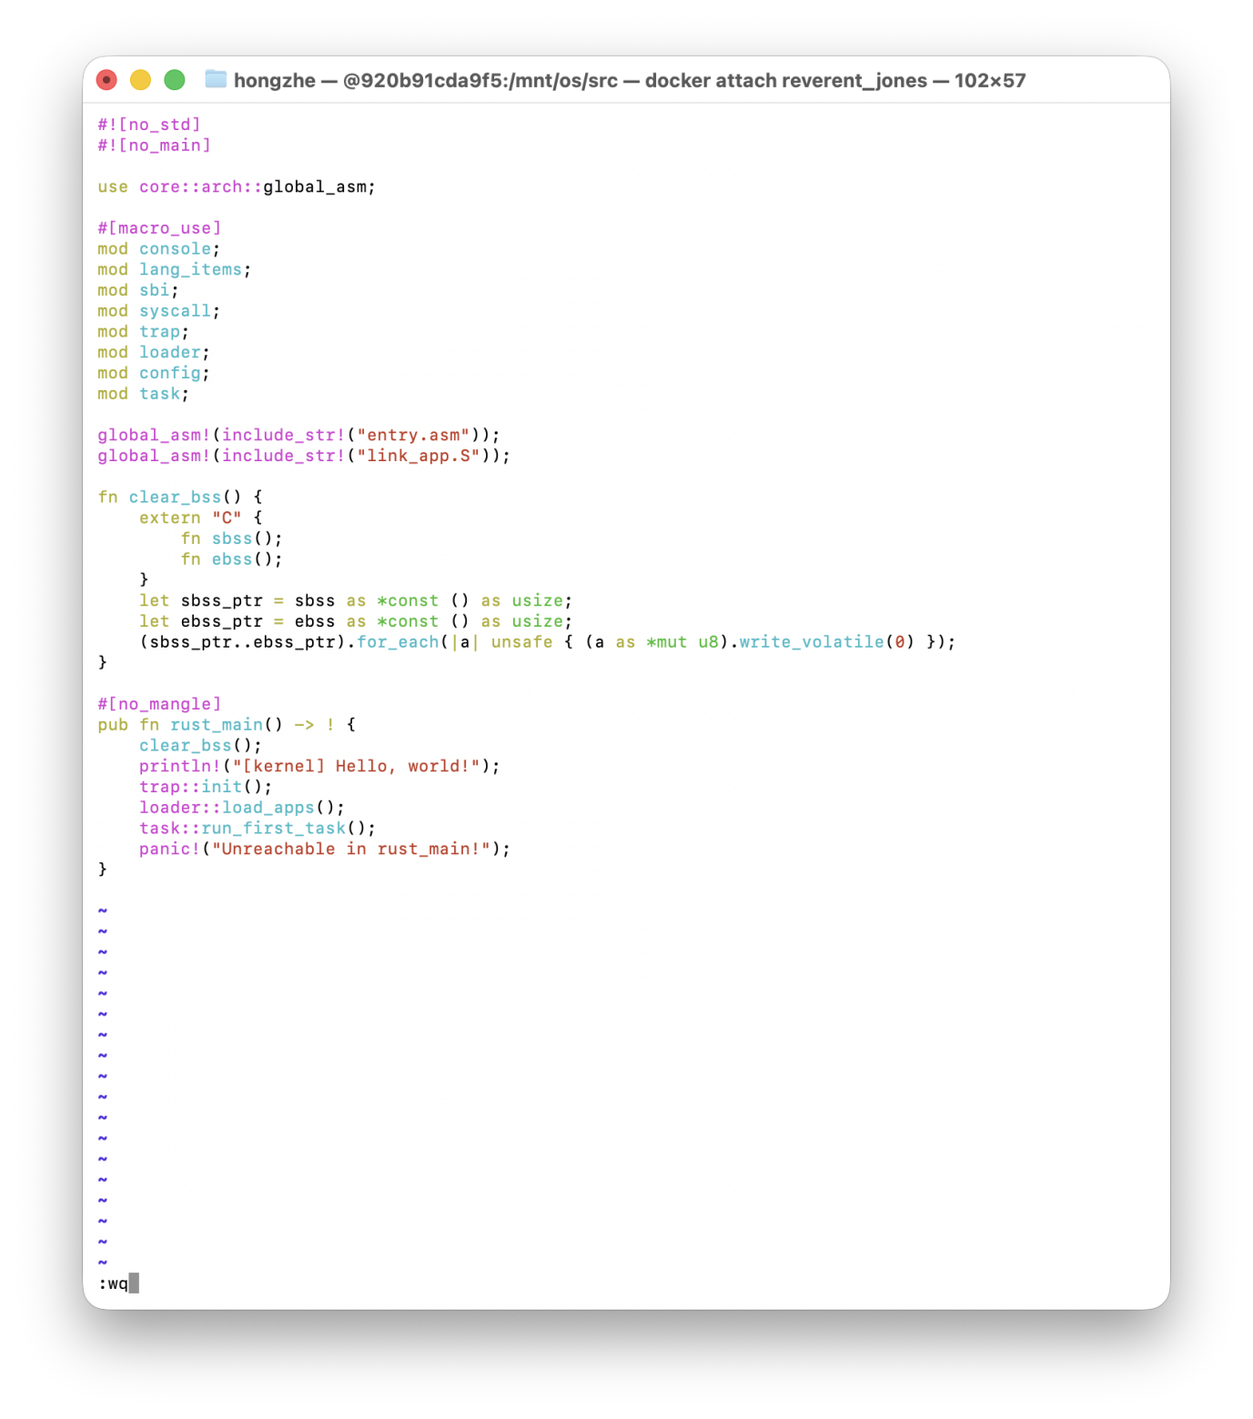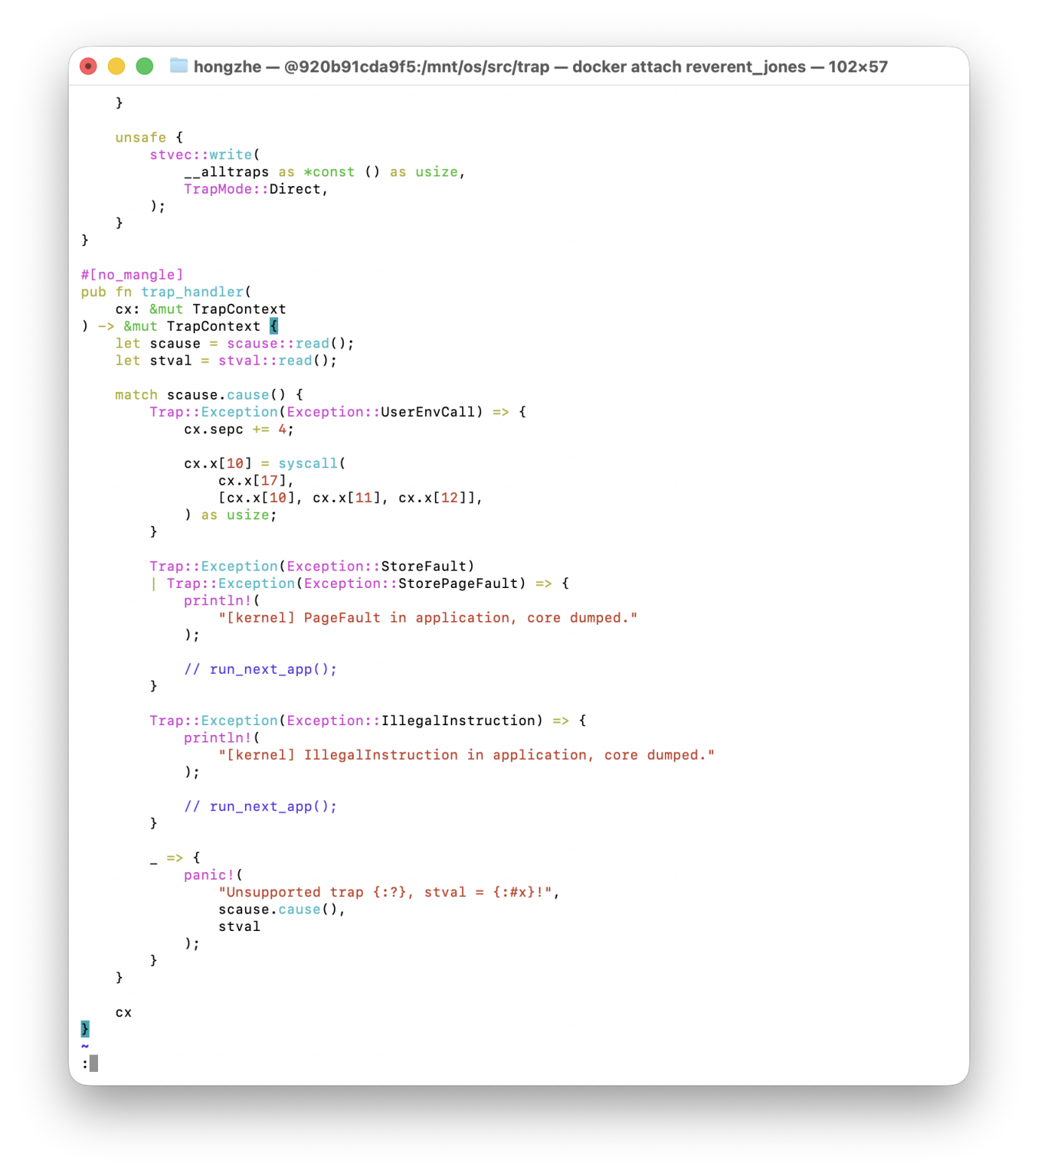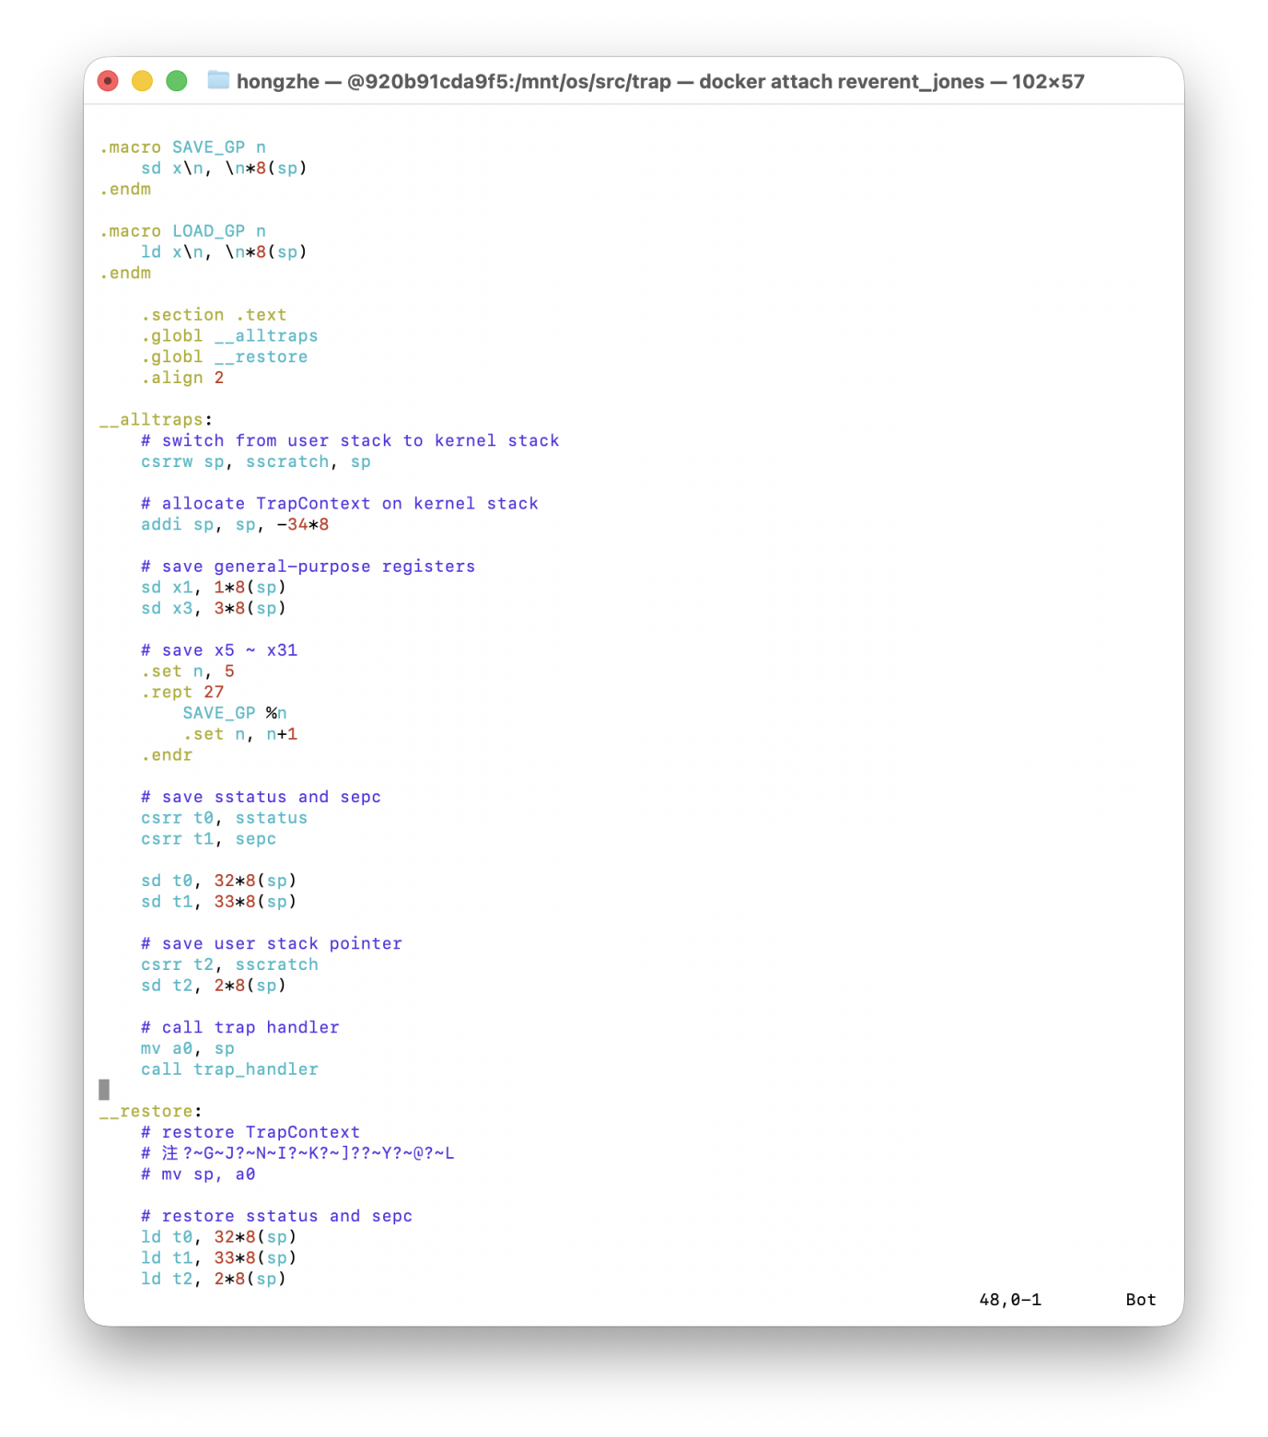
- 思考问题
- 思考问题1
这是思考问题的答案。
- 思考问题2
这是思考问题的答案。
- Git提交截图
- 其他说明

